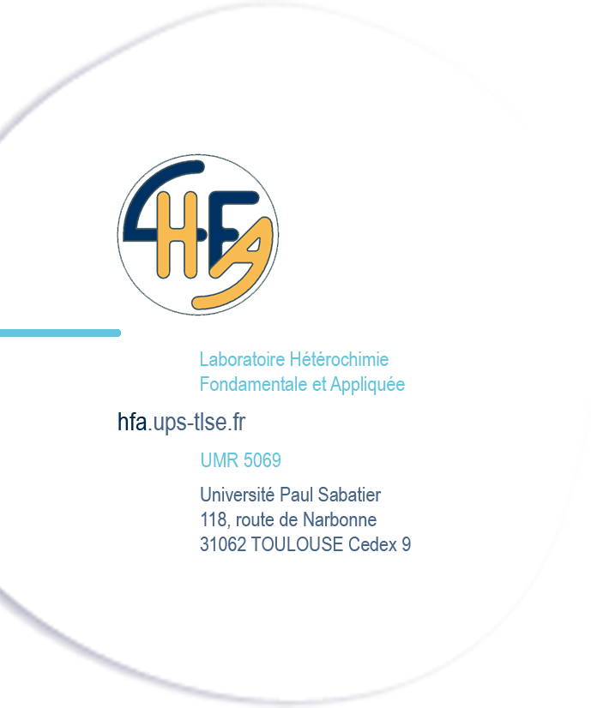
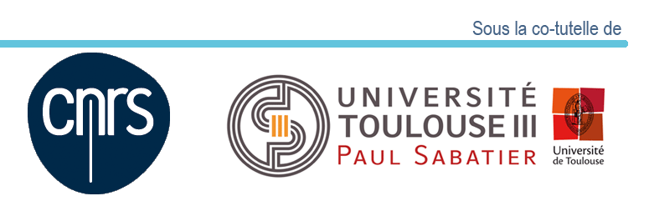
Dr. Didier Bourissou, Dr. Ghenwa Bouhadir
Ligands Bifonctionnels et Polymères Biodégradables, LBPB
: UPS, Bât 2R1, 2ème étage
e-mail : lbpb@chimie.ups-tlse.fr
Tél. : 33(0)5 6155 6123 – Fax : 33(0)5 6155 8204

Proposition de stage postdoctoral ou CDD ingénieur (1 an)

Molécules à base d’hétéroéléments pour applications fumigènes pyrotechniques

Dans le cadre d’une collaboration avec un partenaire industriel du domaine de la défense, notre laboratoire a développé récemment un nouveau projet centré sur des molécules énergétiques en vue d’une utilisation dans des compositions pyrotechniques pour la production de fumées masquantes. Bien que certains produits soient largement utilisés dans ce domaine, l’exemple historique étant le phosphore rouge, la recherche de nouvelles molécules plus respectueuses de l’homme et de l’environnement constitue actuellement un enjeu majeur. Pour répondre à ce besoin, nous avons conçu de nouvelles familles de composé à base d’hétéroéléments et mis au point une voie de synthèse répondant à un cahier des charges précis. Les premiers tests des compositions pyrotechniques correspondantes a permis de sélectionner quelques molécules cibles ayant les propriétés requises.

Le sujet proposé ici s’appuie sur les premiers résultats très prometteurs et vise à préparer de nouvelles molécules pour (i) compléter les familles de composés initialement conçus et (ii) affiner/ajuster les propriétés des molécules cibles afin de maintenir leurs performances tout en minimisant leurs impacts sur l’environnement (iii) établir une relation structure / propriétés, même si des tendances générales ont déjà pu être établie au cours de l’étude initiale. Pour ceci, une attention toute particulière sera dédiée à la modulation des propriétés électroniques et stériques des molécules cibles.

Les performances des nouveaux composés seront testées par le partenaire industriel ayant une forte expertise dans le domaine. Les composés les plus efficaces feront l’objet de tests de toxicité en collaboration avec un organisme dédié à cet effet.

Il s’agit d’un projet applicatif basé sur le savoir-faire de notre laboratoire en synthèse de molécules à base d’hétéroéléments et qui prend en considération les exigences de la chimie moderne.

Le candidat / la candidate devra posséder une expertise solide en synthèse, purification et caractérisation de dérivés organiques. Une expérience en hétérochimie est souhaitée mais elle n’est pas indispensable. De bonnes qualités de communication et de rédaction, y compris en anglais sont demandées.

Le démarrage du projet est prévu en mai-juin 2021. Merci d’adresser une lettre de motivation, un CV détaillé ainsi que les coordonnées (e-mail et / ou téléphone) d’une personne susceptible de donner une appréciation sur le candidat / la candidate à l’adresse e-mail suivante : lbpb@chimie.ups-tlse.fr en précisant en titre « FUMIR ».

